- Заходим в личный кабинет на госуслугах www.gosuslugi.ru
- В каталоге услуг набираем «Лицензирование предпринимательской деятельности по управлению многоквартирными домами»

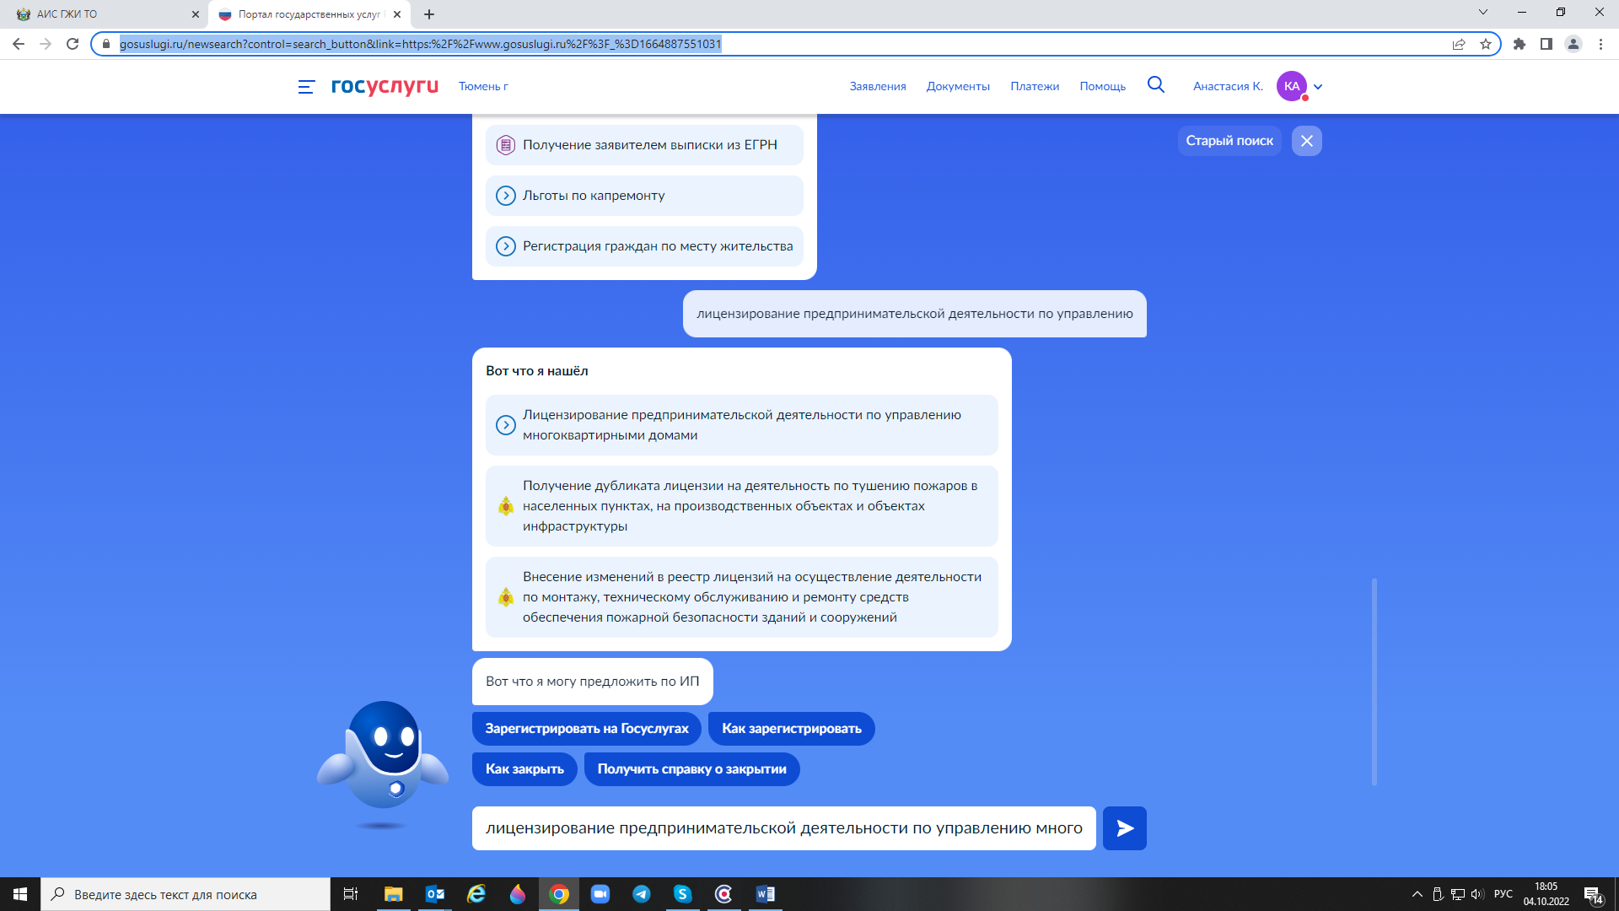

- Выбираем услугу: «Лицензирование предпринимательской деятельности по управлению многоквартирными домами. Нажимаем кнопку «Начать»
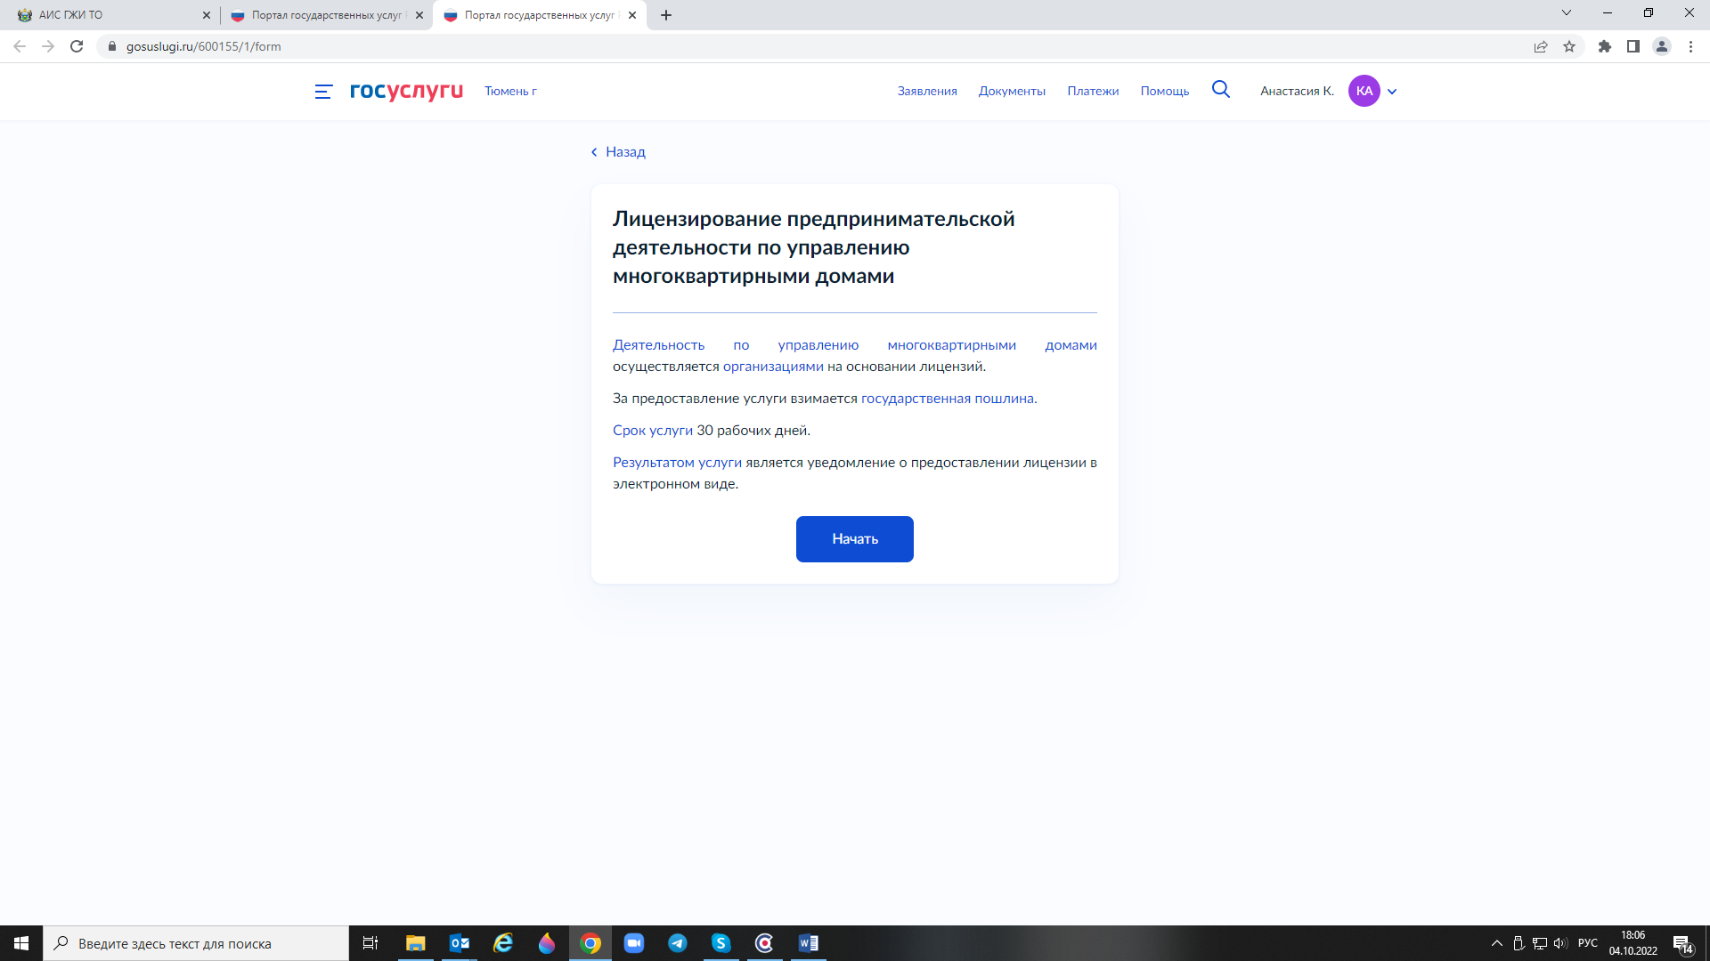

- Выбираем «Продление срока действия лицензии»
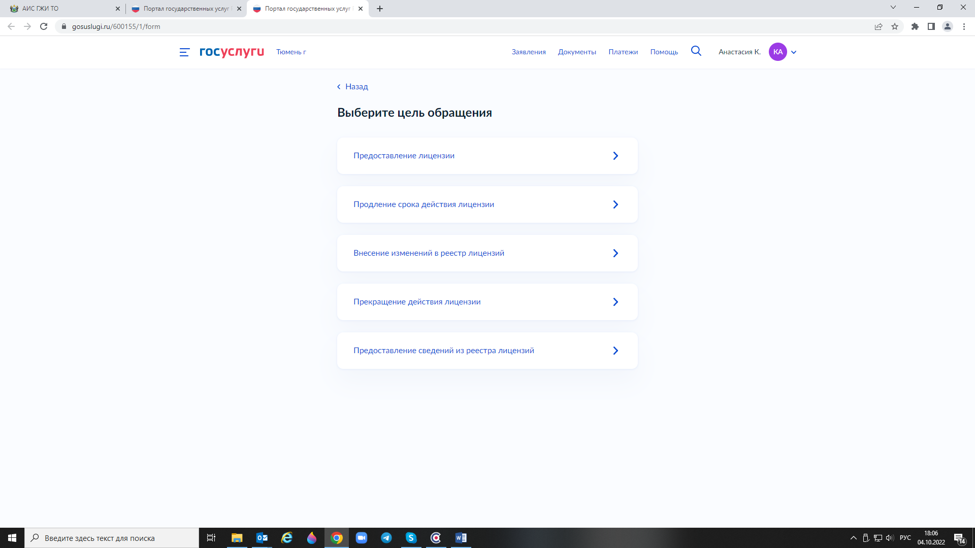

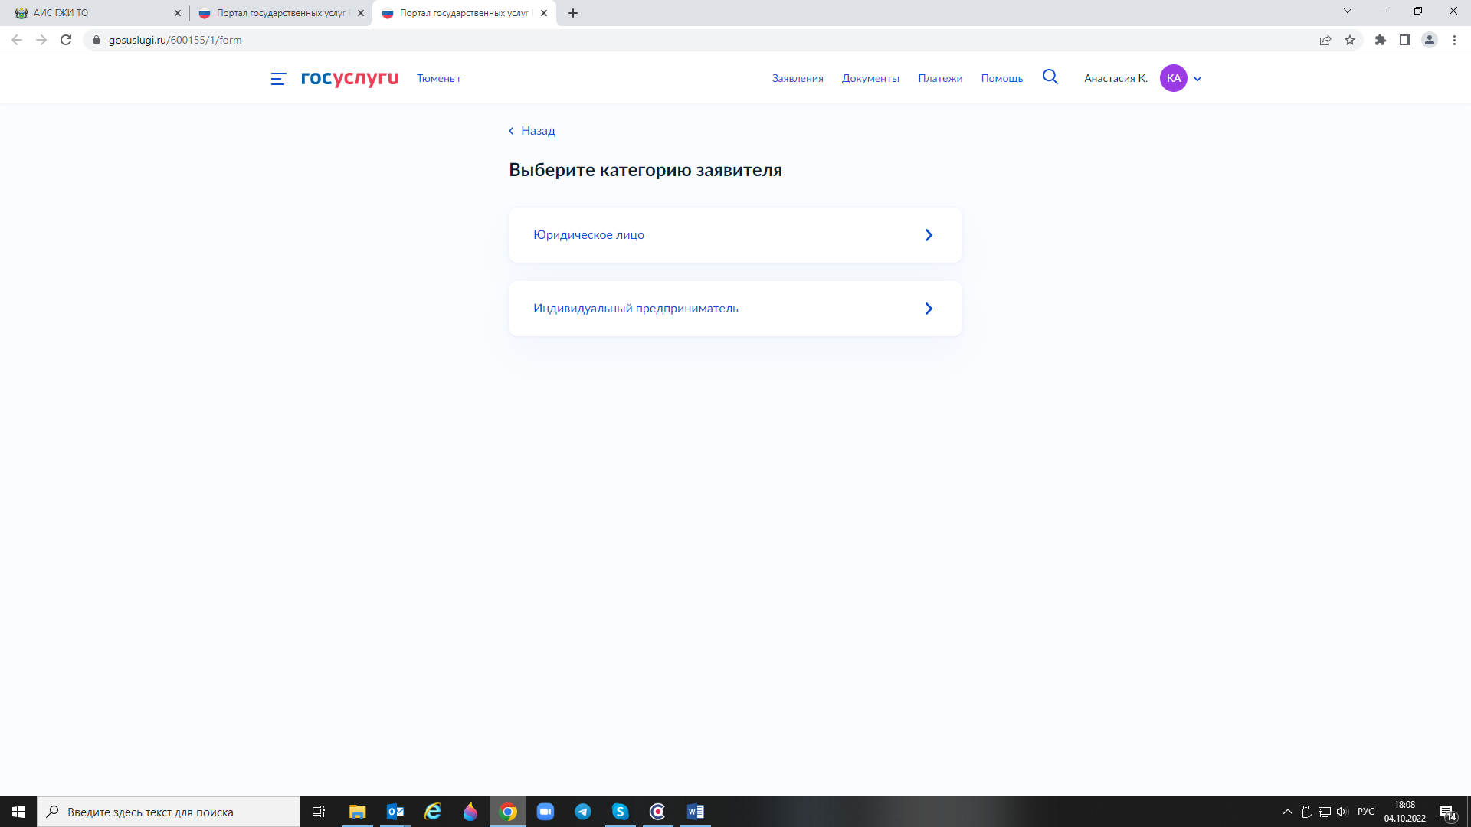

- Заполняем поля в заявлении
